[Tables Generator](http://www.appinn.com/tables-generator/" \t "_blank) 可以在线生成 LaTeX、HTML、Markdown 格式的表格代码，支持在表格中填充数据，修改字体/背景颜色，对齐方式等等。@Appinn

[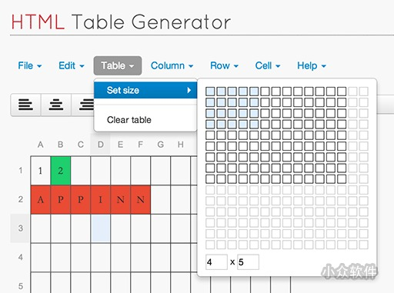](http://www.appinn.com/tables-generator/)

感谢 @[肖传奇](https://www.facebook.com/tranch.xiao/posts/10203089488582987?stream_ref=10) 同学的推荐。

因为有着清晰明确的样式，表格在网络上的使用很频繁，而制作表格一般比较麻烦。而 **Tables Generator** 可以像 Excel 一样生成表格。

**Tables Generator** 支持四种格式：LaTeX、HTML、Markdown、TEXT，先在 Table > Set size 中设置表格大小，然后填充数据，设置格式，就能在页面下面找到代码了：

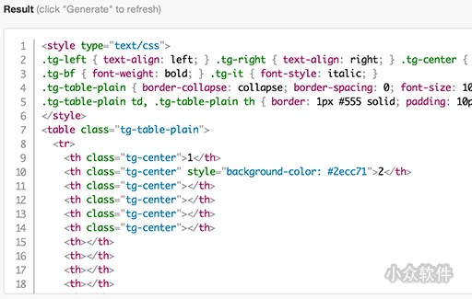

**Tables Generator** 还支持从 Excel、Google Docs 里直接复制粘贴数据，以及多个 HTML 表格样式。

来源： <<http://xianguo.com/reader#PageMgr.goAllFeed()>>